Психология Сновидений

Содержание
- Вступление;
- Общее понятие сновидений;
- Виды сновидений:
- Осознанные сновидения;
- Кошмары;
- Повторяющиеся сновидения;
- Почему иногда люди не помнят свои сновидения;
- Как сновидения влияют на человека:
- Лунатизм;
- Дежавю;
- Примеры разбора сновидений:
- План разбора;
- Разбор;
- Ведение личного дневника сновидений с вопросами и заданиями

Вступление
Все люди, засыпая, попадают в мир сновидений. Тема сна всегда привлекала внимание как исследователей, так и людей, далеких от науки. Сновидение - одно самых загадочных явлений человеческой психики. В снах находят отражение впечатлений прошедших дней (и всей жизни человека), в них переплетаются тревоги и желания, фантазии и действительность.
Так что же это такое?

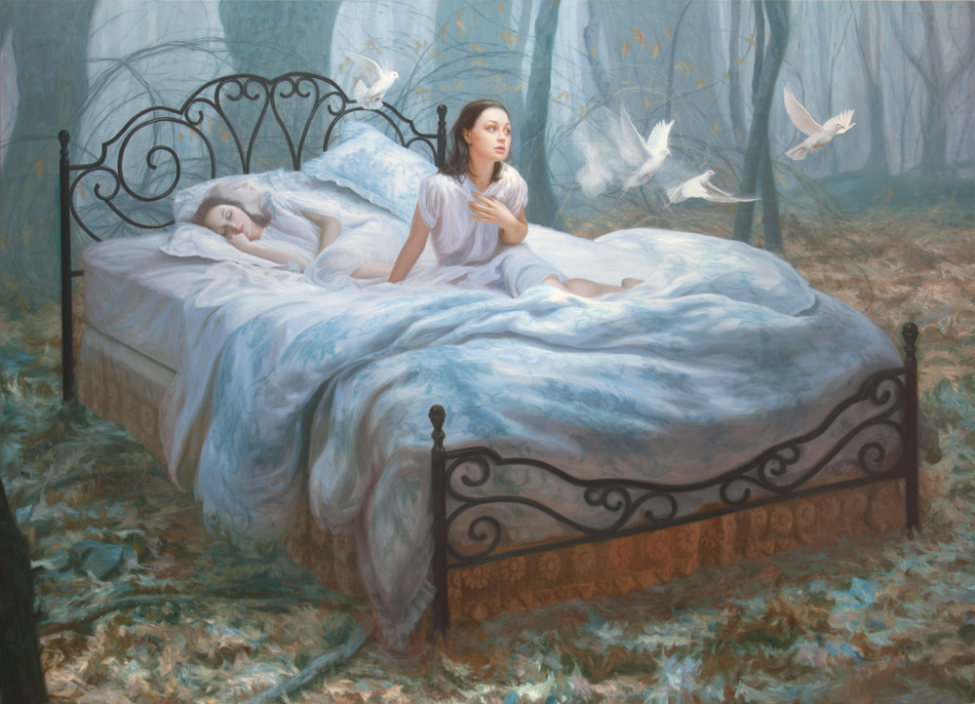
Дориан Вальехо – «Десятый сон»

Общее понятие сновидений
Сновидение — возникновение образов (вкусов, запахов и т.д) у спящего человека. Связано с фазой быстрого сна, характеризующейся повышенной активностью головного мозга. Одним из признаков этой фазы являются быстрые движения глаз.

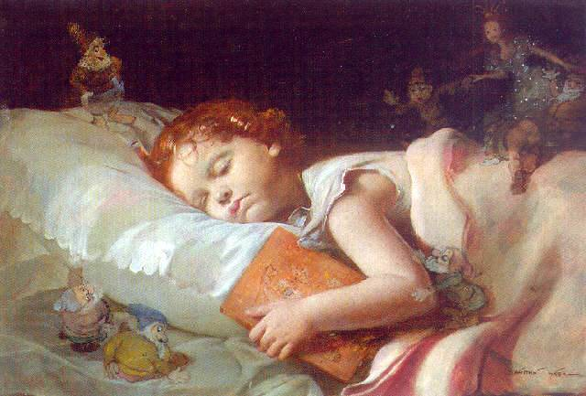

Мария Сзанто – «Спящая девочка»

Виды сновидений
Осознанные сновидения.
Это особый вид сновидений, в которых человек становится не просто наблюдателем происходящего, а создателем всего, что вокруг происходит. Во многих духовных и древних традициях практика осознанных сновидений стоит на втором месте после дневных медитаций и тренировок осознания. Навык управлять происходящим во сне переносится и на дневную реальность.

Кошмары
Это сновидения, имеющие устрашающий характер и, как правило, запоминающиеся надолго. Их негативное влияние испытали на себе многие: разбитое состояние, головную боль, недосып, чувства тревоги и страха.

Повторяющиеся сны
Сны, которые в точности или с большим количеством повторяющихся деталей, наблюдателем или участником которого является спящий человек. Между повторениями может быть интервал от нескольких дней до нескольких лет.
Если смотреть по работам К.Г. Юнга ( швейцарский психиатр и педагог, основоположник одного из направлений глубинной психологии — аналитической психологии), повторяющиеся сны несут содержания, которые человек по тем или иным причинам не готов осознавать, анализровать и которые стремятся к контакту с часть ю личности, которая уравновешивает внутренний мир человека. Особенно точными бывают повторения в снах (или повторение мотива в сериях снов) при наличии невроза как конфликта между сознанием и подсознанием.

Почему люди иногда не запоминают сновидения?
Учеными уже давно было выяснено, что человек может постоянно забывать о своих снах из-за особенностей мозговой деятельности. У некоторых людей область на границе теменной и височной коры функционирует более сильно, чем у других представителей рода человеческого. Именно первая категория и запоминает свои сновидения лучше и чаще.
Другая же часть человечества, у которой упомянутая часть мозга недостаточно активна, проснувшись, не помнят, что им что-либо снилось. Первые спят чутко и могут часто просыпаться ночью, а вот у вторых сон, наоборот, глубокий, спокойный.
Зачем нам запоминать сновидения?
Во-первых, в состоянии сна мы проводим третью часть своей жизни. Как-то обидно, что такой большой кусок бесценного бытия оказывается в абсолютной темноте. А ведь сны имеют самое непосредственное влияние на наше эмоциональное самочувствие после пробуждения. И это происходит даже в том случае, если человек их не запоминает. Приятные сновидения вызывают бодрость и подъем, придают уверенности в себе, а вот кошмар, напротив, может выбить из колеи на целый день, человек будет находиться в угнетенном состоянии и недоумевать, почему он сегодня встал не с той ноги.
Как сновидения влияют на жизнь человека
Лунатизм или Сомнамбулизм
Научное название лунатизма – сомнамбулизм (от лат. Somnus – сон и Аmbulare – ходить, гулять), а вторым «народным» синонимом данного состояния является «снохождение». На самом деле, отношения к луне эта патология не имеет, а названа так, вероятно, из-за того, что нередко выявляется в светлые лунные ночи. Это одна из форм нарушений сна, проявлением которой является неосознанное хождение во сне.
Сомнамбулизм – весьма распространенное явление, согласно данным статистики, им страдает каждый пятидесятый житель нашей планеты. Подавляющее число лиц, страдающих лунатизмом, составляют дети в возрасте от 4 до 10-16 лет.

.

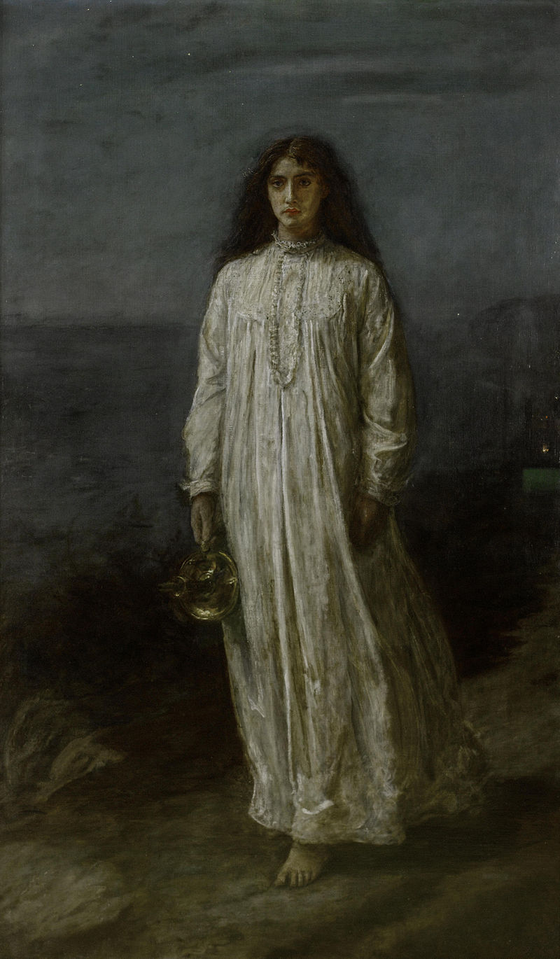
Джон Эверетт Милле
«Сомнамбула»

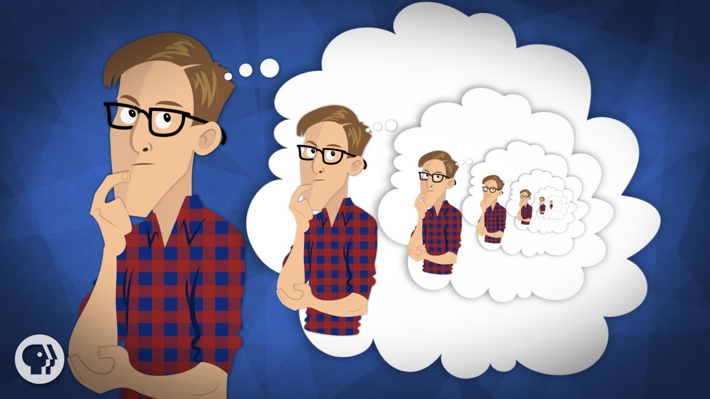
Как сновидения влияют на жизнь человека
Дежавю
Дословно данное понятие переводится как «ранее увиденное». Впервые этот термин был использован Эмилем Буараком – психологом из Франции. В своем произведении «Психология будущего» автор поднял и озвучил такие моменты, описывать которые до этого исследователи не решались. Ведь никто точно не знал, что такое дежавю и почему оно происходит. А раз этому нет логического объяснения, как же можно затрагивать столь щекотливую тему? Именно этот психолог первым назвал эффект термином «дежавю». До этого использовались такие его определения, как «парамнезия», «промнезия», что значило «уже испытанное», «ранее увиденное».
Состояние дежавю подобно повторному перечитыванию давно прочтённой книги или просмотру фильма, который вы раньше смотрели, но уже совершенно забыли, о чём они. Человек, пребывающий в таком состоянии, не может вспомнить, что произойдёт в следующее мгновение, но по ходу событий понимает, что в деталях видел эти несколько минут. Вся сила переживания дежавю состоит в ощущении, словно были сотни вариантов, как мог пройти этот момент, однако пребывающий в состоянии дежавю человек предпочел все предшествующие действия (правильные или неправильные для него), в результате которых ему было «предначертано» оказаться именно в этой ситуации и в этом месте.
Впечатление от дежавю может быть таким сильным, что воспоминания о нём могут сохраниться на годы. Однако, как правило, человеку не удаётся восстановить в памяти никаких подробностей о тех событиях, о которых, как ему кажется, он помнил, когда испытывал дежавю.

Примеры разбора сновидений
Специалист Анастасия Нестерова опубликовала на одном из сайтов о сновидениях пару примеров разбора сновидений. Сновидения эти очень коротки, но просты для разбора, а значит, легко понять, с чем они связаны и что на них повлияло. Давайте их рассмотрим
- "Маленький рабочий сон" менеджера по закупкам.
Итак, девушке приснился очень короткий сон.
Она покупает деревянные плиты у поставщика, платит ему деньги. Плиты достаточно большие, и ей хочется, чтобы поставщик их распилил на несколько частей — так ей будет удобно, но поставщик этого не делает.
Девушка работает закупщиком в производственной компании. Плиты, которые ей снились, — это действительно материал, который ей нужно закупать для нового проекта. Соответственно, скорее всего, весь этот сон имеет отношение к работе и к ситуации, которая там сложилась.
Большие плиты, которые нужно распилить — как большой массив чего-то, например, объём работ, объём обязанностей. И, с точки зрения сновидицы, она хочет, чтобы плиты распилили — этот объём ей самой кажется большим. Может быть, слишком много работы, слишком много задач, которые поставлены для неё. Соответственно, если во сне она хочет распилить плиты — то, может быть, в реальной жизни речь идёт о раздаче обязанностей, о том, чтобы более мелкую работу, текущие малозначительные обязанности переложить на кого-то другого. Девушка действительно имела большую загруженность на работе, и ей бы хотелось, чтобы часть дел у неё забрали.
Но, при всём при этом, это только позиция сновидицы — то есть позиция Эго во сне. Мы можем рассматривать сон не только с её позиции, но и целиком — бессознательное всё-таки предлагает ей плиты целиком, а не распиленные. Что это может значить?
Девушка рассказала, что она страдает перфекционизмом, ей важно чтобы все мелкие детали были в порядке — каждый документ, каждый заказ и т.д., и на это бесконечное шлифование мелочей расходуется много времени. Тогда это сон можно также рассматривать как призыв к определению приоритетов. Ведь подсознание не идёт на уступки Эго (внутреннее «Я») — и во сне поставщик всё-таки продаёт плиты целиком. Речь может идти о том, чтобы в погоне за совершенством мелочей не терять ощущение главных целей, не полировать бесконечно мелкие детали, а расставлять приоритеты и следовать им. Иначе энергия распыляется, второстепенное принимается за главное, работа не идёт, а усталость накапливается.

План разбора сновидений
1. Отбор сновидений. Не стоит анализировать буквально каждый сон, сны надо выбирать. Критериями к такому отбору служат:
а) особая запечатлённость в памяти ночного сюжета, его яркость, отчётливость, образность, контрастность; иначе говоря, — повышенная энергетическая заряженность.
б) крайняя эмоциональная вовлечённость спящего (сильный восторг, удивление, страх и пр.), а равно переживание остаточных эмоций по пробуждению.
в) особая впечатляющая оригинальность как самого сюжета сновидения, так и необычность отдельного сложного образа.
г) повторяющиеся картины или ситуации.
д) и, наконец, к сновидениям, требующим анализа, также относятся те сюжеты сна, в которых некая деталь, предмет или сторона объекта наиболее выпукло, отчётливо выставляются, обнаруживают себя, кажутся странными, удивляют, вызывают интерес, привлекают внимание, высвечиваются под необычной перспективой, а также отличаются своими размерами (слишком маленькими или громадными).
После того, как мы отобрали сновидение, приступаем к следующему этапу…
2. Разложение содержания сна на отдельные составляющие образы. Собственно, в этом и заключается процесс анализа. Мы как бы дробим весь материал на по-кадровые смыслы. А далее переходим к…
3. Выделение существенного. Из всего многообразия картин, ситуаций, действий и образов мы отбираем самые узловые, ключевые символы. К ним могут относиться как отдельные оригинальные образы, так и необычные действия. Чаще всего, даже в самом длинном ночном сценарии таких существенных элементов не бывает более трёх-пяти-семи. Но, как правило, их всего два-три.
4. Деление синтезированных образов на смысловые элементы.
Сложные символы мы разбиваем на более простые части, а далее следует…
5. Интерпретация отдельных символов — заключается в последовательной расшифровке, декодировании и осмыслении их значения. Для этого используются хорошие, выверенные словари символов и сонники. В том случае, если ночные образы сразу не поддаются осознанию, или предложенные, готовые версии (трактовки) не удовлетворяют аналитика, следует над ними размышлять (медитировать) более длительно, но творчески, периодически, спонтанно и без усилий — на протяжении всего дня.

План разбора сновидений
6. Самостоятельное творческое размышление предполагает поиск и обнаружение необходимых личных ассоциаций. А среди их множества нужная, необходимая и точная ассоциация даст о себе знать неким озарением, внезапной догадкой — «щелчком» сознания! После же переложения всех символических элементов в отдельные смыслы переходим к следующему этапу.

7. Синтез. Мы складываем обнаруженные смыслы в единую, целостную картину и увязываем (проясняем для себя) основную сюжетную линию сновидения. Иногда при ясности отдельных значений общая ситуация требует своей отдельной медитации. После же осмыслении главного, существенного, общего замысла сновидения приступаем к…

8. Увязывание деталей. Сосредотачиваемся на подробностях и соотносим их с ведущими смысловыми элементами сна. Совсем нередко именно отдельная деталь сновидения неожиданно может служить разгадкой ко всему сну!
9. Верификация (сверка). И заключительный этап интерпретации сновидения заключается в том, что, обращая внимание, как на своё внутреннее состояние, так и на поток внешних событий, мы сопоставляем содержание исследуемого сновидения с процессами своей дневной деятельности и тем самым выверяем (подтверждаем) или не подтверждаем правильность и точность своей аналитической версии. Естественно, подобная практика требует опыта, опыта и ещё раз опыта.

Ведение личного дневника сновидений с вопросами и заданиями
- Часто ли ты запоминаешь свои сновидения?
- Какого характера у тебя в основном сновидения?
- Часто ли тебе снятся «повторяющиеся» сновидения?
- Страдал ли ты лунатизмом когда - нибудь?
- Попробуй записать в деталях свой последний сон
- Теперь попробуй разобрать его по нашему плану
- Выпиши свои выводы после разбора сновидения

